ИНСТРУКЦИЯ ПО ЭКСПЛУТАЦИИ
СИГНАЛИЗАЦИЯ С МАГНИТНЫМ ДАТЧИКОМ

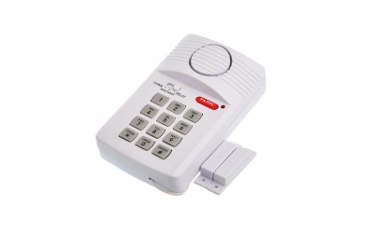

Описание
Сигнализация с магнитным датчиком – отличное решение для дверей (раздвижных дверей) и окон. Сигнализация беспроводная, что позволяет использовать ее в местах где не проведено электричество и в трудно доступных местах.
Питание – 3 батарейки АА (не входят в комплект).
Уровень звука – 110 дБ.
Три вида сигнала – перезвон, краткий, таймер.
Магнитный датчик.
Задержка сигнала: 10 секунд после активирования датчиков.

Первое включение
- Снимите крышку отсека для батарей и вставьте три батареи типа AA (не входят в комплект). При установке батарей соблюдайте полярность.
- Поместите сигнализацию в необходимом месте. Магнитные датчики оборудованы специальной клейкой лентой для легкости в монтировании.
Совет! Если Вы собираетесь использовать сигнализацию постоянно в одном месте лучше зафиксировать датчики шурупами.
- Выставьте переключатель сигналов в нужное Вам положение (выберите тип сигнала).
- Для включения нажмите кнопку ON.
- При первом включении необходимо ввести 4-хзначный код (цифры Вы можете выбрать любые). В дальнейшем этот код будет защитным кодом для включения и выключения сигнализации.
- Если после этого Вы активируете сигнализацию (разомкнёте магнитный датчик) в течении 10 секунд необходимо ввести защитный код. В противном случае раздастся сильный (110 дБ) звуковой сигнал.
Совет! Если Вы забыли защитный код, достаньте батарейки из прибора, таким образом Вы сбросите прибор. При последующем включении Вы можете ввести новый код.
- Просто активировать звуковой сигнал при необходимости Вы сможете с помощью кнопки PANIC.

